**Правильное питание дошкольника**

**дома в выходные дни.**

**Рекомендации для родителей.**

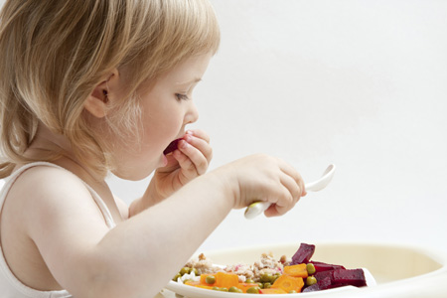**Завтрак** может состоять из омлета с зеленью (аминокислоты + фолиевая кислота), бутерброда с красной рыбой (жирорастворимые витамины), травяного чая или настойки шиповника (витамин С)

**Между завтраком и обедом**  ребенок должен получать свежие фрукты или натуральный йогурт.

**Обед** составляет 35% дневного рациона. Салат из свежих овощей с растительным маслом, картофельный суп с фрикадельками, зерновой хлебец (витамины группы В), компот из сухофруктов неплохо утолят голод активного дошколенка на несколько ближайших часов.

Следует обратить внимание на то, чтобы ребенок не переедал, и не компенсировал объем пищи за счет одного блюда. Порция первого блюда должна быть небольшой, суп - обязательно горячим, а порция компота не должна быть больше 150 мл.

**На полдник** предложите на выбор: горсть сухофруктов и орешков, салат из свежих фруктов, стакан кефира, творожную запеканку с чаем.

Желательно **исключить** из обязательного детского питания сладкие вафли, печенье, конфеты - эти продукты не несут никакой пищевой ценности, кроме калорий.

**Ужин** подайте ребенку желательно не позже, чем за 1,5 часа до сна. Картофельное пюре или гречневая каша, несколько ломтиков твердого сыра или яйцо, сваренное вкрутую, соленый огурчик или салат из квашеной капусты с льняным маслом (омега-3 жиры), сладкий чай.

Не забывайте о **соблюдении питьевого режима**. Ребенок дошкольного возраста должен получать достаточное количество жидкости, желательно утром натощак, между приемами пищи и незадолго до сна, если нет проблем с ночным мочеиспусканием.

В последнее время все чаще обнаруживается лишний вес у детей уже в дошкольном возрасте.

Вопрос питания в этом случае следует решать с компетентным врачом-эндокринологом.

Если ваш дошкольник **страдает сниженным аппетитом**, стоит обследоваться: общий анализ мочи и крови, анализы на наличие паразитов. Повышенная утомляемость, раздражительность, появление нервных тиков, боли в мышцах, анемия иногда прекрасно корректируются диетой и приемом профилактических средств.

***Источник:*** https://nsportal.ru/detskiy-sad/.../01/.../konsultatsiya-dlya-roditeley-pravilnoe-pitanie